耦合
模块A直接访问模块B的内部数据，则模块A和模块B的耦合类型为 （16） 。（2011年上半年）
（16） A. 数据耦合 B. 标记耦合 C. 公共耦合 D. 内容耦合

如下图所示，模块A和模块B都访问相同的全局变量和数据结构，则这两个模块之间的耦合类型为 （29） 耦合。（2016年上半年）
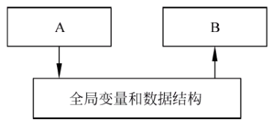
（29） A. 公共 B. 控制 C. 标记 D. 数据

模块A将学生信息，即学生姓名、学号、手机号等放到一个结构体中，传递给模块B。模块A和B之间的耦合类型为 （34） 耦合。（2017年下半年）
（34） A. 数据 B. 标记 C. 控制 D. 内容

耦合是模块之间的相对独立性（互相连接的紧密程度）的度量。耦合程度不取决于 （33） 。（2018年上半年）
（33） A. 调用模块的方式 B. 各个模块之间接口的复杂程度
C. 通过接口的信息类型 D. 模块提供的功能数

某企业管理信息系统中，采购子系统根据材料价格、数量等信息计算采购的金额，并给财务子系统传递采购金额、收款方和采购日期等信息，则这两个子系统之间的耦合类型为 （33） 耦合。（2018年下半年）
（33） A. 数据 B. 标记 C. 控制 D. 外部

已知模块A给模块B传递数据结构X，则这两个模块的耦合类型为 （32） 。（2019年上半年）
（32） A. 数据耦合 B. 公共耦合 C. 外部耦合 D. 标记耦合

模块A通过非正常入口转入模块B内部，则这两个模块之间是 （31） 耦合。（2021年上半年）
（31） A. 数据 B. 公共 C. 外部 D. 内容

内聚
模块A执行几个逻辑上相似的功能，通过参数确定该模块完成哪一个功能，则该模块具有 （16） 内聚。（2012年上半年）
（16） A. 顺序 B. 过程 C. 逻辑 D. 功能

模块A、B和C都包含相同的5个语句，这些语句之间没有联系。为了避免重复，把这5个语句抽取出来组成一个模块D，则模块D的内聚类型为 （16） 内聚。（2014年下半年）
（16） A. 功能 B. 通信 C. 逻辑 D. 巧合

某模块实现两个功能：向某个数据结构区域写数据和从该区域读数据。该模块的内聚类型为 （32） 内聚。（2015年上半年）
（32） A. 过程 B. 时间 C. 逻辑 D. 通信

某模块中有两个处理A和B，分别对数据结构X写数据和读数据，则该模块的内聚类型为 （36） 内聚。（2016年下半年）
（36） A. 逻辑 B. 过程 C. 通信 D. 内容

模块A、B和C有相同的程序块，块内的语句之间没有任何联系，现把该程序块取出来，形成新的模块D，则模块D的内聚类型为 （33） 内聚。以下关于该内聚类型的叙述中，不正确的是 （34） 。（2017年上半年）
（33） A. 巧合 B. 逻辑 C. 时间 D. 过程
（34） A. 具有最低的内聚性 B. 不易修改和维护
C. 不易理解 D. 不影响模块间的耦合关系

某模块内涉及多个功能，这些功能必须以特定的次序执行，则该模块的内聚类型为 （35） 内聚。（2017年下半年）
（35） A. 时间 B. 过程 C. 信息 D. 功能

某模块中各个处理元素都密切相关于同一功能且必须顺序执行，前一处理元素的输出就是下一处理元素的输入，则该模块的内聚类型为 （16） 内聚。（2019年下半年）
（16） A. 过程 B. 时间 C. 顺序 D. 逻辑

若某模块内所有处理元素都在同一个数据结构上操作，则该模块的内聚类型为 （31） 。（2020年下半年）
（31） A. 逻辑 B. 过程 C. 通信 D. 功能

设计原则
软件设计时需要遵循抽象、模块化、信息隐蔽和模块独立原则。在划分软件系统模块时，应尽量做到 （30） 。（2010年上半年）
（30） A. 高内聚高耦合 B. 高内聚低耦合 C. 低内聚高耦合 D. 低内聚低耦合

在软件设计阶段，划分模块的原则是：一个模块的 （18） 。（2012年下半年）
（18） A. 作用范围应该在其控制范围之内
B. 控制范围应该在其作用范围之内
C. 作用范围与控制范围互不包含
D. 作用范围与控制范围不受任何限制

在设计软件的模块结构时， （31） 不能改进设计质量。（2016年上半年）
（31） A. 模块的作用范围应在其控制范围之内
B. 模块的大小适中
C. 避免或减少使用病态连接（从中部进入或访问一个模块）
D. 模块的功能越单纯越好

在设计软件的模块结构时， （32） 不能改进设计质量。（2017年上半年）
（32） A. 尽量减少高扇出结构 B. 模块的大小适中
C. 将具有相似功能的模块合并 D. 完善模块的功能

以下关于模块化设计的叙述中，不正确的是 （32） 。（2018年下半年）
（32） A. 尽量考虑高内聚、低耦合，保持模块的相对独立性
B. 模块的控制范围在其作用范围内
C. 模块的规模适中
D. 模块的宽度、深度、扇入和扇出适中

以下关于软件设计原则的叙述中，不正确的是 （15） 。（2019年下半年）
（15） A. 系统需要划分多个模块，模块的规模越小越好
B. 考虑信息隐藏，模块内部的数据不能让其他模块直接访问
C. 模块独立性要好，尽可能高内聚和低耦合
D. 采用过程抽象和数据抽象设计

良好的启发式设计原则上不包括 （16） 。（2020年下半年）
（16） A. 提高模块独立性 B. 模块规模越小越好
C. 模块作用域在其控制域之内 D. 降低模块接口复杂性

在软件设计阶段进行模块划分时，一个模块的 （16） 。（2021年上半年）
（16） A. 控制范围应该在其作用范围之内
B. 作用范围应该在其控制范围之内
C. 作用范围与控制范围互不包含
D. 作用范围与控制范围不受任何限制

以下关于软件设计原则的叙述中，不正确的是（16） 。（2021年下半年）
（16） A. 将系统划分为相对独立的模块
B. 模块之间的耦合尽可能小
C. 模块规模越小越好
D. 模块的扇入系数和扇出系数合理

系统文档
在开发信息系统时，用于系统开发人员与项目管理人员沟通的主要文档是 （33） 。（2009年上半年）
（33） A. 系统开发合同 B. 系统设计说明书
C. 系统开发计划 D. 系统测试报告

系统开发计划用于系统开发人员与项目管理人员在项目期内进行沟通，它包括 （33）和预算分配表等。（2009年下半年）
（33） A. PERT图 B. 总体规划 C. 测试计划 D. 开发合同

信息系统的文档是开发人员与用户交流的工具。在系统规划和系统分析阶段，用户与系统分析人员交流所使用的文档不包括 （33） 。（2021年下半年）
（33） A. 可行性研究报告 B. 总体规划报告
C. 项目开发计划 D. 用户使用手册

数据流图
数据流图（DFD）对系统的功能和功能之间的数据流进行建模，其中顶层数据流图描述了系统的 （15） 。（2012年上半年）
（15） A. 处理过程 B. 输入与输出 C. 数据存储 D. 数据实体

以下关于数据流图的叙述中，不正确的是 （15） 。（2012年下半年）
（15） A. 每条数据流的起点或终点必须是加工
B. 必须保持父图与子图平衡
C. 每个加工必须有输入数据流，但可以没有输出数据流
D. 应保持数据守恒

在如下所示的数据流图中，共存在 （29） 个错误。（2013年上半年）
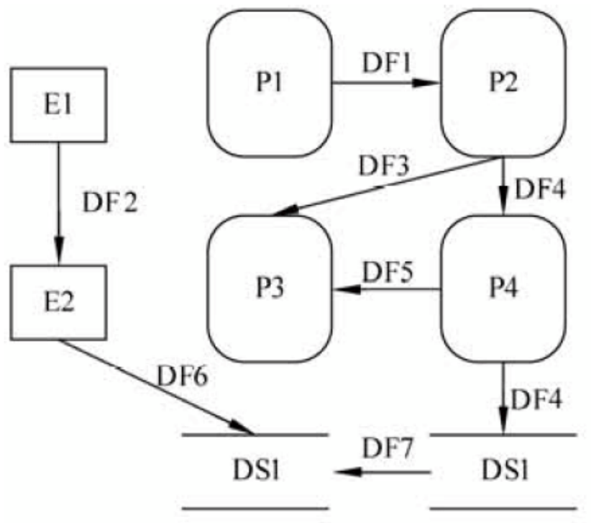
（29） A. 4 B. 6 C. 8 D. 9

在结构化分析中，用数据流图描述 （17） 。当采用数据流图对一个图书馆管理系统进行分析时， （18） 是一个外部实体。（2016年上半年）
（17） A. 数据对象之间的关系，用于对数据建模
B. 数据在系统中如何被传送或变换，以及如何对数据流进行变换的功能或子
功能，用于对功能建模
C. 系统对外部事件如何响应，如何动作，用于对行为建模
D. 数据流图中的各个组成部分
（18） A. 读者 B. 图书 C. 借书证 D. 借阅

某医院预约系统的部分需求为：患者可以查看医院发布的专家特长介绍及其就诊时间；系统记录患者信息，患者预约特定时间就诊。用DFD对其进行功能建模时，患者是 （15） ；用ERD对其进行数据建模时，患者是 （16） 。（2017年下半年）
（15） A. 外部实体 B. 加工 C. 数据流 D. 数据存储
（16） A. 实体 B. 属性 C. 联系 D. 弱实体

数据字典是结构化分析的一个重要输出。数据字典的条目不包括 （15） 。（2018年上半年）
（15） A. 外部实体 B. 数据流 C. 数据项 D. 基本加工

某航空公司拟开发一个机票预订系统，旅客预订机票时使用信用卡付款。付款通过信用卡公司的信用卡管理系统提供的接口实现。若采用数据流图建立需求模型，则信用卡管理系统是 （16） 。（2018年下半年）
（16） A. 外部实体 B. 加工 C. 数据流 D. 数据存储

某考试系统的部分功能描述如下，审核考生报名表，通过审核的考生登录系统，系统自动为其生成一套试题；考试中心提供标准答案；阅卷老师阅卷，提交考生成绩；考生查看自己的成绩。若用数据流图对该系统进行建模，则 （14） 不是外部实体。（2019年下半年）
（14） A. 考生 B. 考试中心 C. 问卷老师 D. 试题

数据字典
以下关于数据流图中基本加工的叙述，不正确的是 （15） 。（2013年下半年）
（15） A. 对每一个基本加工，必须有一个加工规格说明
B. 加工规格说明必须描述把输入数据流变换为输出数据流的加工规则
C. 加工规格说明必须描述实现加工的具体流程
D. 决策表可以用来表示加工规格说明

数据字典是结构化分析的一个重要输出。数据字典的条目不包括 （15） 。（2018年上半年）
（15） A. 外部实体 B. 数据流 C. 数据项 D. 基本加工

结构化分析方法中，数据流图中的元素在 （15） 中进行定义。（2020年下半年）
（15） A. 加工逻辑 B. 实体联系图 C. 流程图 D. 数据字典

下列关于结构化分析方法的数据字典加工逻辑的叙述中，不正确的是 （15） 。（2021年上半年）
（15） A. 对每一个基本加工，应该有一个加工逻辑
B. 加工逻辑描述输入数据流变换为输出数据的加工规则
C. 加工逻辑必须实现加工的数据结构和算法
D. 结构化语言，判定树和判定表可以用来表示加工逻辑

杂题选讲
在采用结构化方法进行系统分析时，根据分解与抽象的原则，按照系统中数据处理的流程，用 （15） 来建立系统的逻辑模型，从而完成分析工作。（2009年下半年）
（15） A. E-R图 B. 数据流图
C. 程序流程图 D. 软件体系结构

利用结构化分析模型进行接口设计时，应以 （16） 为依据。（2011年下半年）
（16） A. 数据流图 B. 实体—关系图
C. 数据字典 D. 状态—迁移图

在划分模块时，一个模块的作用范围应该在其控制范围之内。若发现其作用范围不在其控制范围内，则 （16） 不是适当的处理方法。（2013年下半年）
（16） A. 将判定所在模块合并到父模块中，使判定处于较高层次
B. 将受判定影响的模块下移到控制范围内
C. 将判定上移到层次较高的位置
D. 将父模块下移，使该判定处于较高层次

以下关于结构化开发方法的叙述中，不正确的是 （15） 。（2014年上半年）
（15） A. 将数据流映射为软件系统的模块结构
B. 一般情况下，数据流类型包括变换流型和事务流型
C. 不同类型的数据流有不同的映射方法
D. 一个软件系统只有一种数据流类型

模块A提供某个班级某门课程的成绩给模块B，模块B计算平均成绩、最高分和最低分，将计算结果返回给模块A，则模块B在软件结构图中属于 （16） 模块。（2014年上半年）
（16） A. 传入 B. 传出 C. 变换 D. 协调

以下关于结构化开发方法的叙述中，不正确的是 （15） 。（2014年下半年）
（15） A. 总的指导思想是自顶向下，逐层分解
B. 基本原则是功能的分解与抽象
C. 与面向对象开发方法相比，更适合于大规模、特别复杂的项目
D. 特别适合于数据处理领域的项目

在进行子系统结构设计时，需要确定划分后的子系统模块结构，并画出模块结构图。该过程不需要考虑 （32） 。（2015年下半年）
（32） A. 每个子系统如何划分成多个模块
B. 每个子系统采用何种数据结构和核心算法
C. 如何确定子系统之间、模块之间传送的数据及其调用关系
D. 如何评价并改进模块结构的质量

数据流图中某个加工的一组动作依赖于多个逻辑条件的取值，则用 （33） 能够清楚地表示复杂的条件组合与应做的动作之间的对应关系。（2015年下半年）
（33） A. 流程图 B. NS盒图
C. 形式语言 D. 决策树

软件开发过程中，需求分析阶段的输出不包括 （19） 。（2016年上半年）
（19） A. 数据流图 B. 实体联系图
C. 数据字典 D. 软件体系结构图

结构化开发方法中， （15） 主要包含对数据结构和算法的设计。（2016年下半年）
（15） A. 体系结构设计 B. 数据设计 C. 接口设计 D. 过程设计

在采用结构化开发方法进行软件开发时，设计阶段接口设计主要依据需求分析阶段的 （15） 。接口设计的任务主要是 （16） 。（2017年上半年）
（15） A. 数据流图 B. E-R图
C. 状态-迁移图 D. 加工规格说明
（16） A. 定义软件的主要结构元素及其之间的关系
B. 确定软件涉及的文件系统的结构及数据库的表结构
C. 描述软件与外部环境之间的交互关系，软件内模块之间的调用关系
D. 确定软件各个模块内部的算法和数据结构

某商店业务处理系统中，基本加工“检查订货单”的描述为：若定货单金额大于5000元，且欠款时间超过60天，则不予批准；若订货单金额大于5000元，且欠款时间不超过60天，则发出批准书和发货单；若订货单金额小于或等于5000元，则发出批准书和发货单，若欠款时间超过60天，则还要发催款通知书。现采用决策表表示该基本加工，则条件取值的组合数最少是 （16） 。（2018年上半年）
（16） A. 2 B. 3 C. 4 D. 5

结构化分析的输出不包括 （15） 。（2018年下半年）
（15） A. 数据流图 B. 数据字典 C. 加工逻辑 D. 结构图

数据流图建模应遵循 （15） 的原则。（2019年上半年）
（15） A. 自顶向下、从具体到抽象 B. 自顶向下、从抽象到具体
C. 自底向上、从具体到抽象 D. 自底向上、从抽象到具体

结构化设计方法中使用结构图来描述构成软件系统的模块以及这些模块之间的调用关系。结构图的基本成分不包括 （16） 。（2019年上半年）
（16） A. 模块 B. 调用 C. 数据 D. 控制

Theo Mandel在其关于界面设计所提出的三条“黄金准则”中，不包括 （33） 。（2019年上半年）
（33） A. 用户操纵控制 B. 界面美观整洁
C. 减轻用户的记忆负担 D. 保持界面一致

绘制分层数据流图（DFD）时需要注意的问题中，不包括（15） 。（2021年下半年）
（15） A. 给图中的每个数据流、加工、数据存储和外部实体命名
B. 图中要表示出控制流
C. 一个加工不适合有过多的数据流
D. 分解尽可能均匀

